Литературное чтение
Тема: «ЛЮБИТЕЛЬ» ЖИВОЙ ПРИРОДЫ (рассказ М. Коршунова «Рисунок с натуры»).

Цели:
– формируем сознательное, правильное чтение;
– формируем умение разъяснять заглавие текста;
– формируем умение отвечать на вопросы учителя по содержанию прочитанного;
– формируем умение различать рассказы и стихотворения.

Символы:
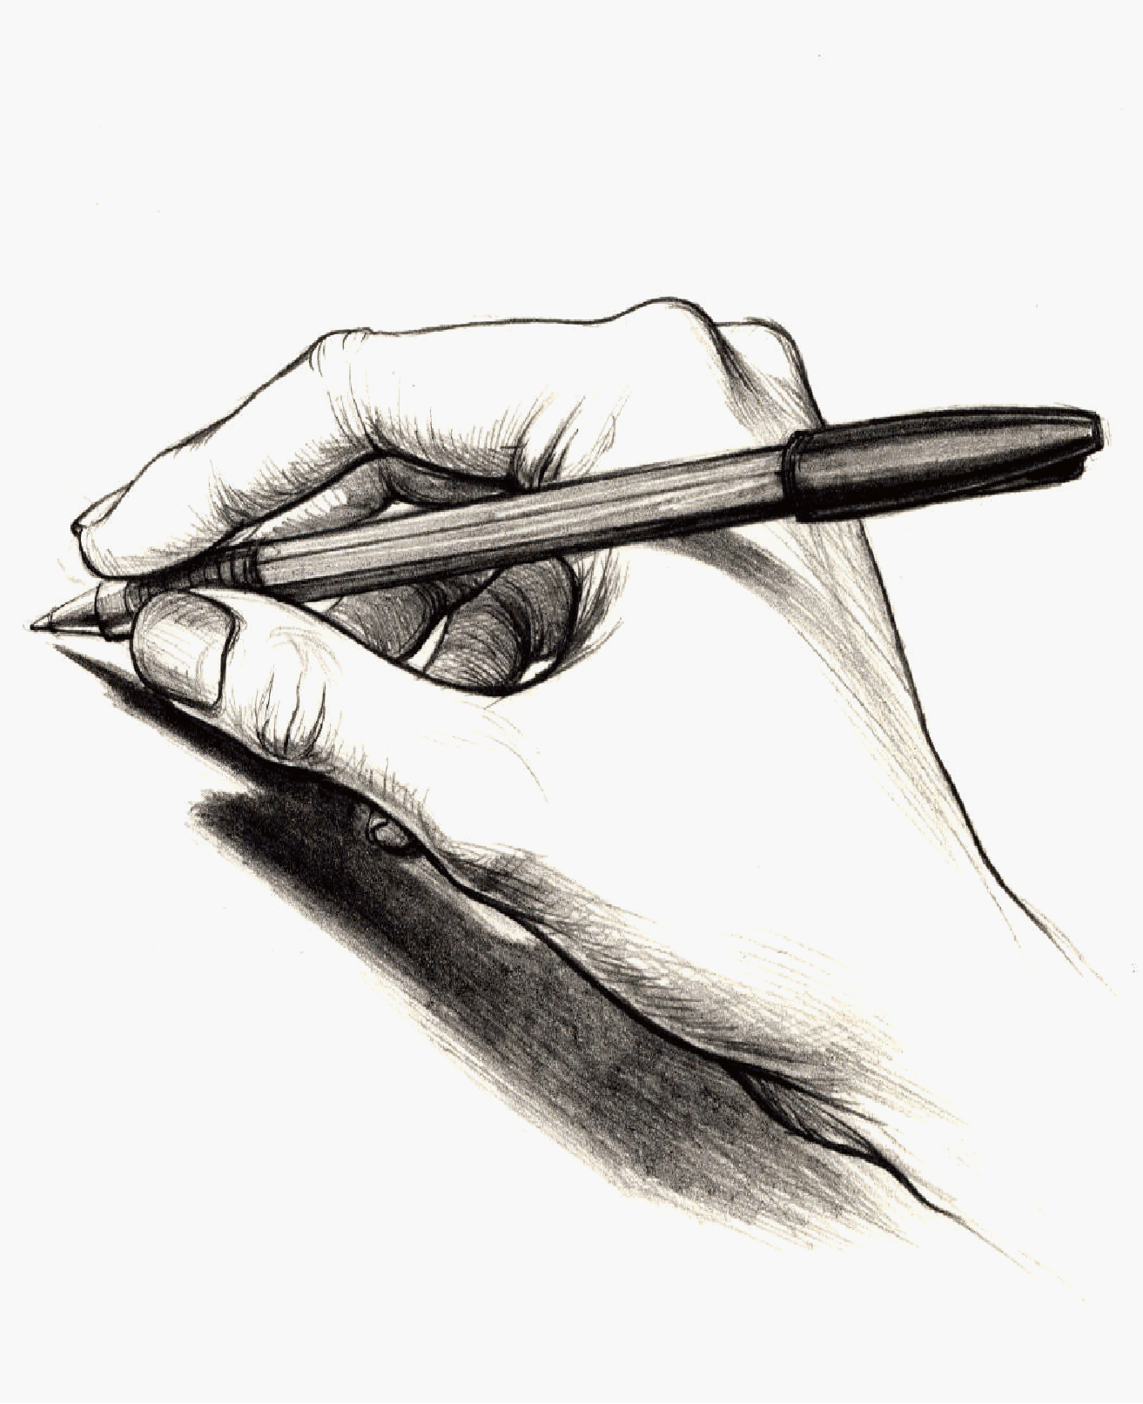

Этапы урока | Ход урока | Формирование УУД,  ТОУУ  (технология оценивания учебных успехов)
Ι. Актуализация знаний. | - Повторение. 3 1 7 2  1.Чтение наизусть стихотворения А. Шибаева «Без ужина».  2. Выразительное чтение стихотворений о собаках (домашнее задание детей). | Познавательные УУД:  1) развиваем умения извлекать информацию из схем, иллюстраций, текстов;
ΙΙ. Совместное открытие знаний. | I. Упражнения в технике чтения (тетрадь, задания I.1, 2, с. 39).  – Откройте учебники на с. 146.  ΙI. М. Коршунов «Рисунок с натуры». 1 7 1 2 2 1  1. Работа с текстом до чтения.  – Прочитайте название, фамилию автора. Знаком ли нам автор?  – Может ли название рассказа подсказать нам содержание произведения?  – А иллюстрация?  Предположения детей.  – Можно ли по иллюстрации сказать, кто будет главным героем произведения?  – Как вы думаете, чем будет отличаться этот рассказ от стихотворения «Без ужина»?  Предположения детей.  2. Работа с текстом во время чтения.  1) Чтение учителя. Книги у детей закрыты. По ходу чтения учитель ведёт «диалог с автором» и при необходимости комментирует текст.  Михаил Коршунов «РИСУНОК С НАТУРЫ»  1  После уроков учительница Нина Ивановна сказала:  – Не выпустить ли нам стенгазету?  – Выпустить! – закричали ребята. (Вам понятно, что предложила учительница? Стенгазета – сокращённое от «стенная газета», большой лист, на котором помещаются статьи, стихи, рисунки на какую-то тему, их делают сами ребята. Вешают такую газету на стену.)  – Задаю на дом рисунок с натуры. С натуры – это значит нарисовать то, что перед вами, что вы видите. Возьмите какой-нибудь сюжет из живой природы. (Сюжет – картинка живой природы. Вот вы что бы нарисовали?)  У Федота возник план: он так нарисует живую природу, что рисунок будет самый натуральный и самый большой. (Натуральный – похожий на живую природу.) Поэтому займёт в стенгазете больше всего места. (Почему ему хочется, чтобы рисунок занял больше всего места в стенгазете?)  2  Федот взял большой лист бумаги, расстелил на столе. Приготовил карандаш и подозвал младшего брата Тоську. (Как зовут младшего брата? Тоська – от какого имени?.. Антон.)  – Будешь помогать?  – А чего помогать?  – Рисунок с натуры делать. С живой природы, понимаешь? Наша кошка – это живая природа. Мы её будем рисовать. (А кошка – это живая природа? Да, значит, её можно нарисовать.)  3  Кошку надо ловить умеючи. (Интересно, зачем вообще её ловить? Этот вопрос задаётся как риторический, ответа учитель не ждёт.) Братьям она не даётся. На этот раз кошка забыла о предосторожностях и уснула на стуле. («На этот раз забыла о предосторожностях» – значит... Дети предполагают: возможно, кошку братья и раньше зачем-то ловили.)  Братья схватили её за лапы и унесли к столу. (Представили? Как вы думаете, кошке это понравится? А зачем они её поймали? Как собираются рисовать? Предположения детей.)  – Клади на бумагу! – распорядился Федот. («Распорядился» – Федот ведёт себя как старший, командует.)  – А-а... – кивнул Тоська. – Сводить.  – Не сводить, а обводить. Крепче держи! – Федот взял карандаш и начал обводить кошку. (Вот, оказывается, зачем им понадобилась кошка!)  4  Кошка не хотела лежать спокойно. Дёргалась, шипела. Карандаш прыгал, соскакивал с бумаги.  – Да растяни ты её за лапы! – кричал Федот.  – Сам тяни! Она брыкается.  Кошка взбрыкнула. Тоська выпустил её, и она спрыгнула со стола. Но удрать не успела: Федот поймал и опять уложил на бумагу. (Зачем во второй раз ловит? А можно кошку точно так же положить? Представляете, какой рисунок получится!)  – А усы ты тоже будешь обводить?  – Нет, сам нарисую.  – Шесть усов, – посчитал Тоська. – С каждой стороны шесть.  5  Кошка ворочалась, корябала бумагу и наконец вырвалась и убежала на кухню.  Тоська поглядел на рисунок. (Что, по-вашему, он там увидит?)  – Колбаса какая-то с рогами.  – Поговори у меня! – сказал Федот. (Федоту явно не понравилось мнение брата о его рисунке!) Он сам не очень был доволен рисунком.  «Ничего, – утешал он себя, – раскрашу в рыжую полоску, и все поймут, что кошка». И Федот взялся за краски и кисти. (Поможет это, по-вашему?)  6  Вечером, когда Федот уже спал, под его кроватью лежал и сушился рыжий рисунок. А на рыжем рисунке спала кошка.  2) Вопросы после чтения.  – Что вам показалось самым смешным?  Если рассказ детям понравился (это будет видно по их эмоциям), можно предложить им перечитать рассказ про себя.  3) Беседа:  а) Получился ли у Федота натуральный рисунок, то есть как в жизни, очень похожий?  б) Если колбасу с рогами раскрасить в рыжую полоску и пририсовать 12 усов, а потом на невысохший рисунок положить кошку, что получится?  в) Не приходилось ли вам самим так рисовать?  г) А вообще, по-вашему, Федот умел рисовать?  д) Рисунок явно не получился. Интересно, понесёт ли его Федот в школу? Мнения детей могут быть разными.  4) – Что мы делали? (Читали текст, отвечали на вопросы по тексту, выражали своё отношение к героям.)  – Какое умение формировали? | 2) представлять информацию в виде схемы;  3) выявлять сущность, особенности объектов;  4) на основе анализа объектов делать выводы;  5) обобщать и классифицировать по признакам;  6) ориентироваться на развороте учебника;  7) находить ответы на вопросы в иллюстрации.  Регулятивные УУД:  1) развиваем умение высказывать своё предположение на основе работы с материалом учебника;  2) оценивать учебные действия в соответствии с поставленной задачей;  3) прогнозировать предстоящую работу (составлять план);  4) осуществлять познавательную и личностную рефлексию.  Коммуникативные УУД:  1) развиваем умение слушать и понимать других;  2) строить речевое высказывание в соответствии с поставленными задачами;  3) оформлять свои мысли в устной форме;  4) умение работать в паре и в группах.  Личностные результаты:  1) развиваем умения выказывать своё отношение к героям, выражать свои эмоции;  2) оценивать поступки в соответствии с определённой ситуацией;  3) формируем мотивацию к обучению и целенаправленной познавательной деятельности.  Духовно-нравственное развитие и воспитание:  1) воспитание нравственного чувства, этического сознания и готовности совершать позитивные поступки, в том числе речевые;  2) гражданско-патриотическое воспитание;  3) воспитание трудолюбия, способности к познанию;  4) воспитание здорового образа жизни;  5) экологическое воспитание;  6) эстетическое воспитание.
ΙΙΙ. Применение нового знания. | Работа с текстом после чтения.  1. – Мы познакомились с двумя героями в этом рассказе. Что вы можете рассказать о каждом из них?  В ходе беседы нужно обязательно выйти на характер Федота и поговорить о том, что он на самом деле не только любит командовать, обидчив и т.д., но и не очень-то любит живую природу, которую хочет нарисовать лучше всех. Похоже, кошке доставалось от него не раз, и клички у неё нет...  2. – Как бы вы озаглавили части этого рассказа?  3. Составление плана (задание II.2 в тетради, с. 39).
ΙV. Итог. | – Как вы думаете, почему авторы учебника предложили вам прочитать этот текст? 4
V. Домашнее задание (по желанию). | – Помогите Федоту справиться с заданием: сделайте любой рисунок с натуры (задание 5 в тетради, с. 40). Подготовьте выразительное чтение самого смешного фрагмента рассказа или диалога братьев (задание 4 со  с. 148 учебника).

Рекомендации по оцениванию достижений учащихся

Ι. Актуализация знаний
* Отметить учеников, которые прочитали стихотворение наизусть.
ΙΙ. Совместное открытие знаний
1. Работа в учебнике
* Отметить учеников, которые хорошо читали и отвечали на вопросы.
2. Работа в тетради
* Отметить учеников, которые правильно выполняли задания в тетради.

ΙΙΙ. Применение нового знания.
* Отметить учеников, которые правильно выполняли задания в тетради.
* Отметить учеников, которые составили рассказ.

